Золотое зарево Победы (выставка вернисаж)

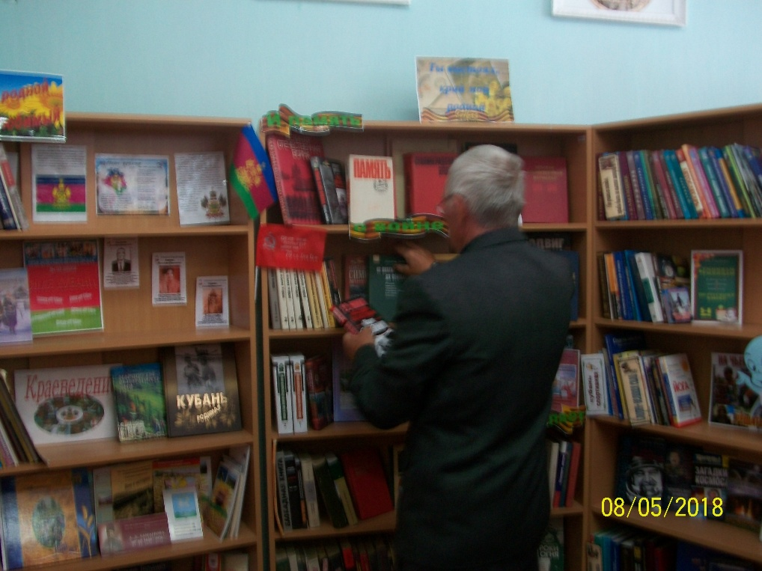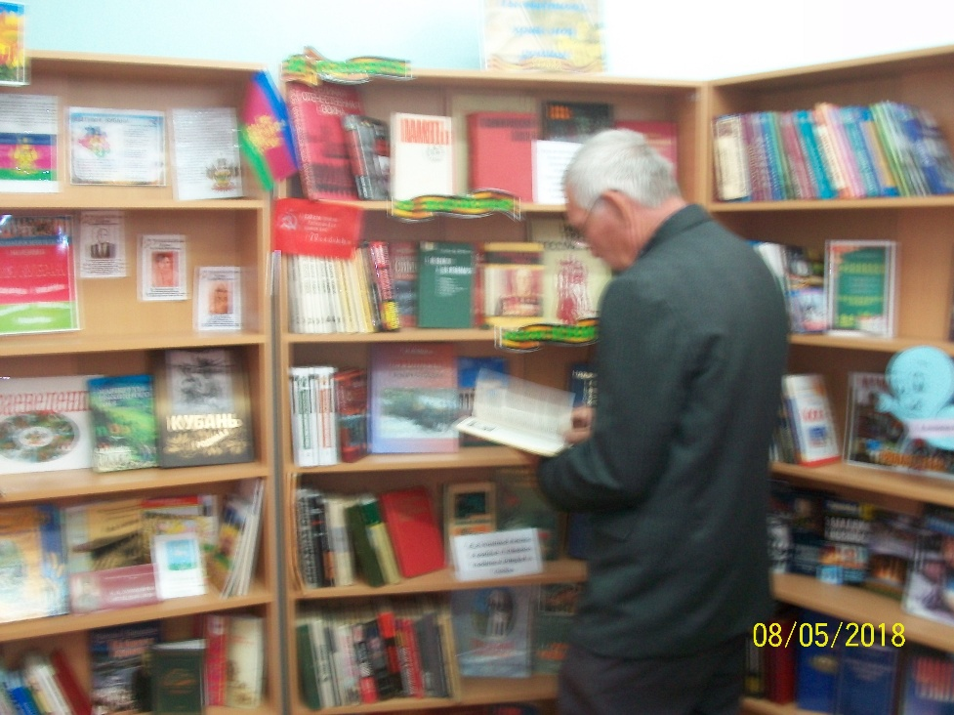Эта славная Победа, которая мы празднуем принадлежит, всему народу «одна на всех», как пел Булат Окуджава. Каждый не жалея сил, стремился сделать что-то для защиты своей Родины. Миллионы заплатили за Победу своей жизнью. На выставке вернисаже «Золотое зарево Победы», которая была организованна в Центральной сельской библиотеке, были представлены книги писателей и поэтов фронтовиков, которые словом помогли противостоять захватчикам. Это Б. Васильев, И. Эренбург, В. Быков, М. Алигер, их герои отдали свою жизнь за Родину. Подвиг героев мы свято храним, это часть всенародного подвига, совершенного летчиками, пехотинцами, танкистами, моряками, партизанами, тружениками тыла. Эта тема раскрывается в произведениях: В. Сафронова «Клятва», А. Твардовского «Василий Теркин», Д. Гранина «Клавдия Вилор», Ю. Бондарева «Горячий снег» и других произведениях, представленных на книжной выставке.